**МИНИСТЕРСТВО НАУКИ И ВЫСШЕГО ОБРАЗОВАНИЯ РОССИЙСКОЙ ФЕДЕРАЦИИ**

Санкт-Петербургский национальный исследовательский университет информационных технологий, механики и оптики

Мегафакультет трансляционных информационных технологий

Факультет информационных технологий и программирования

**Лабораторная работа №1**

**Хостинг веб-приложения на сервисе Heroku**

Выполнила студент группы №**М33091**

**Чу Тхи Фыонг Тхао**

Проверил

**Приискалов Роман Андреевич**

САНКТ-ПЕТЕРБУРГ

2022

В файле **package.json** отредактировала поле **author.**

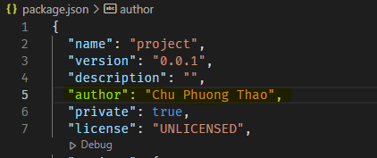

Отредактируйте файл **src/main.ts**, измерила порт. В случаях, когда порт не указан, брать порт по умолчанию.

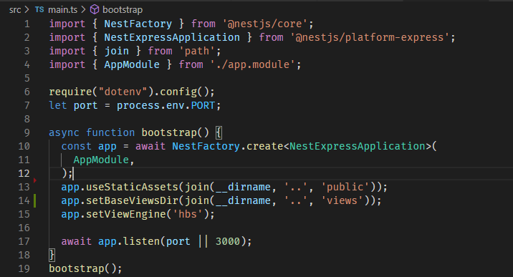

Порт сохранился в файле **.env.** Любое место в вашем коде, которое будет меняться в зависимости от среды. Когда вы сталкиваетесь с такими ситуациями, используйте переменные среды для всего, что вам нужно изменить или настроить.



Я воспользовалась шаблоном MVC, основанном на фреймворке Express. Сначала install the required package:  
**npm install --save hbs**

**npm install --save @nestjs/serve-static**

Потом измерила файлы **main.ts, app.controller.ts, app.module.ts**. A статические ресурсы ы (на данный момент статикой будет являться весь фронтенд, который был разработан в рамках лабораторных работ прошлого семестра), расположенные в конкретной папке **public.**

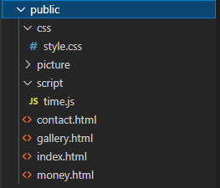

**main.ts**



**app.controller.ts**

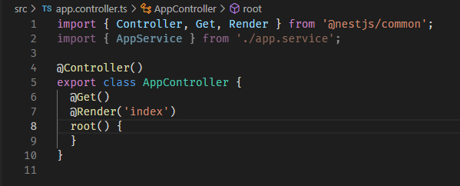

**app.module.ts**

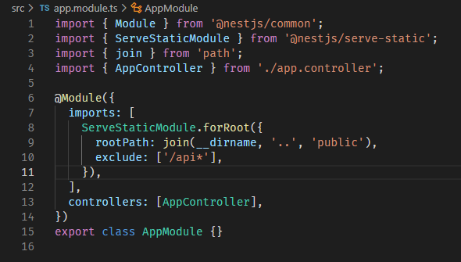

**HEROKU**Выполните команду **heroku apps:create cpt-web-project,** чтобы создала apps

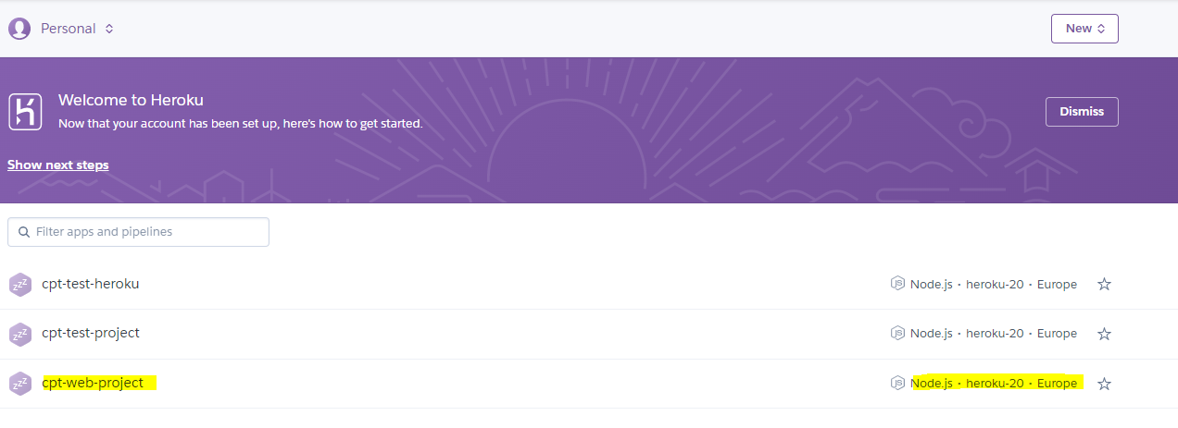

Необходимо создала файл **Procfile.**

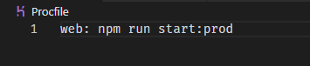

Исползоваась набор команды чтобы загрузить код на хостинг.

**git add .**

**git commit -am “messenger”**

**git push Heroku master**

Результат.

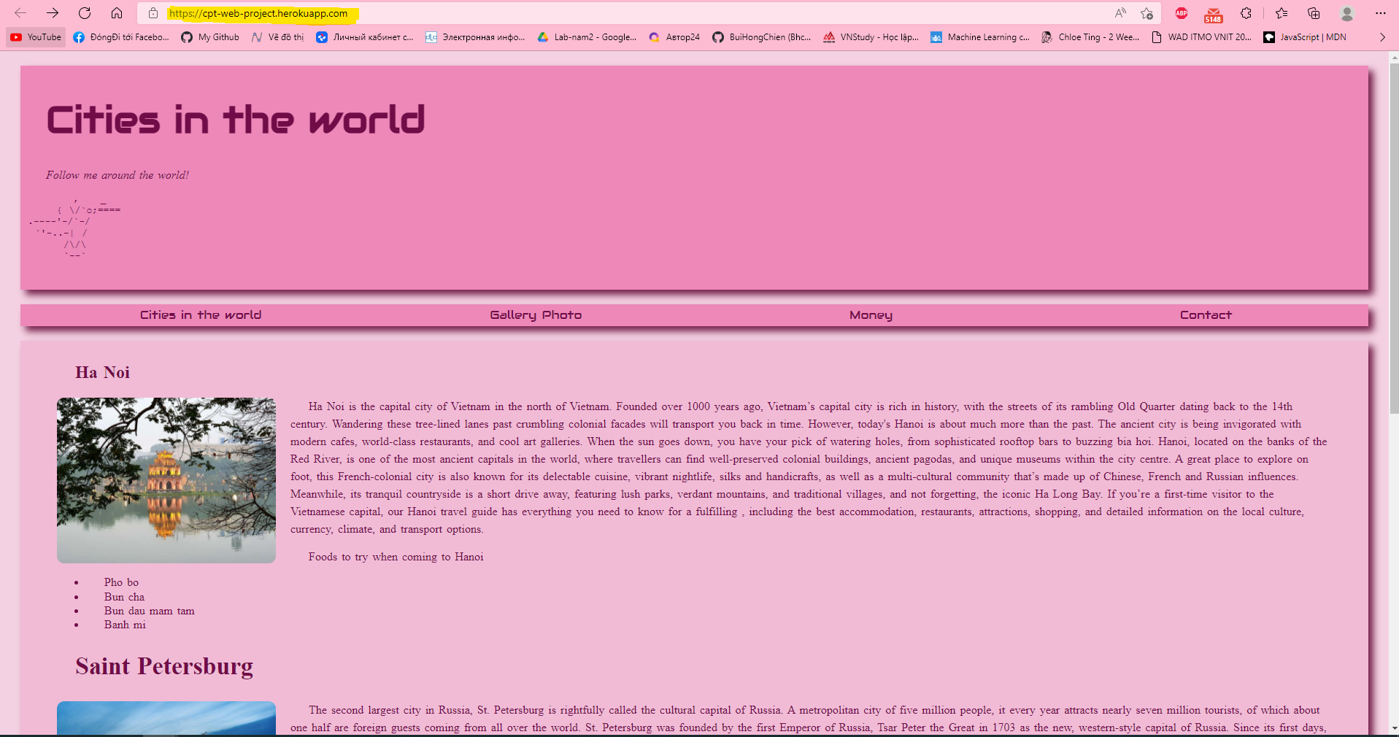

Коммит код на Github.

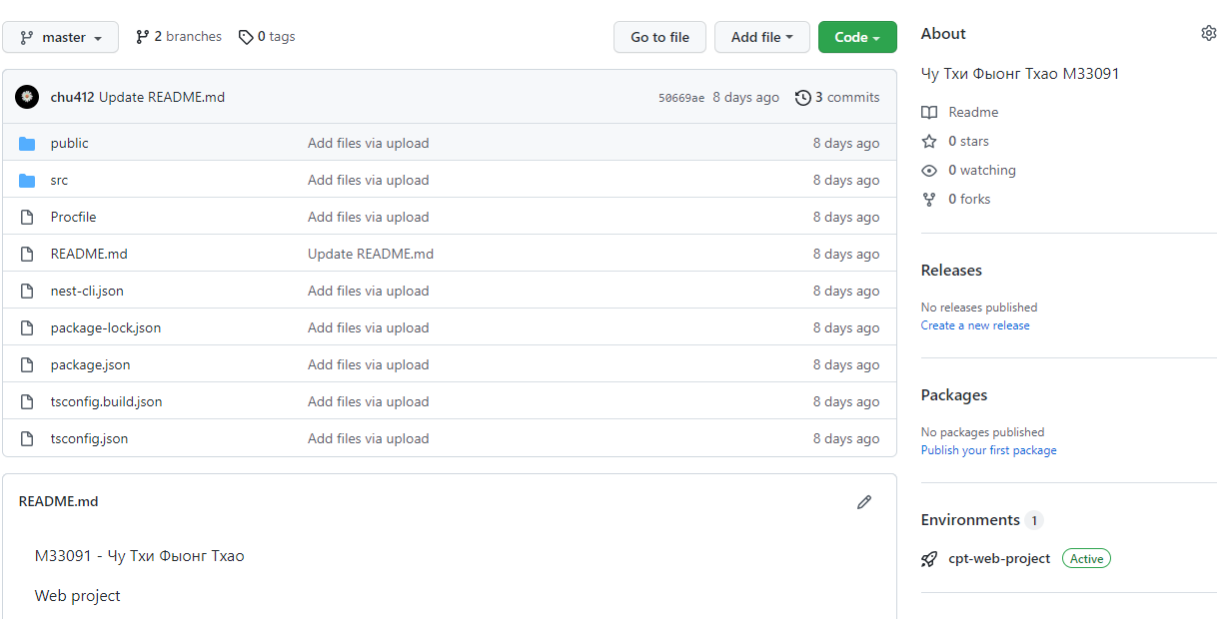

Auto deploy Github repos to Heroku.

